2 kwietnia 2020
Temat: Nieodmienne części mowy. Wykrzyknik i partykuła
Podręcznik strona 188
Przeanalizuj zadania 1 i 2 (nie musisz ich zapisywać w zeszycie)
W języku polskim części mowy dzieli się na odmienne i nieodmienne. Do nieodmiennych części mowy zalicza się: przysłówek, przyimek, spójnik, partykułę i wykrzyknik.

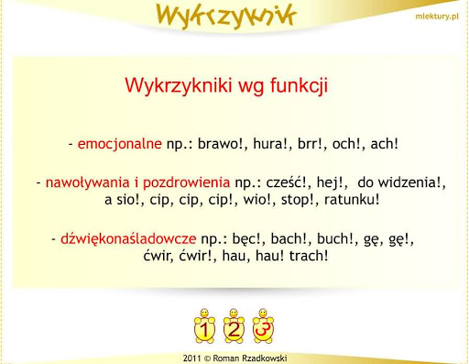
Wykrzyknikami mogą być same samogłoski np.: a, o, u, e, i, y lub samogłoski z przyłączonymi do nich spółgłoskami h (ch), j, np.: ha, chi, ach, och, ech, uch, oj, ej, aj
Zadanie domowe
Ułóż żartobliwy tekst z użyciem wykrzykników: Pst!. Brr! O! Ach! Ha! Ach! Ha! No! Hej! Hop! Halo! Precz! Brawo! Fe! Sza! Wio! Uff! Niestety! Możesz również użyć własnych. Zadanie wykonaj w programie Word i prześlij na adres e-mail basia3xb@gmail.com
W tytule zrób wykrzyknik
Partykuła to nieodmienna i niesamodzielna część mowy. Może zmieniać sens wypowiedzenia (na przykład tworzy pytanie, przypuszczenie, przeczenie) lub wzmacniać znaczenie innego wyrazu lub wypowiedzi.
Jak je zapisywać?
Niektóre piszemy łącznie, np. mówże, idźże, krzyknijże, ruszże się, a inne oddzielnie, np. czy mówisz, chyba mówi, niech mówi.
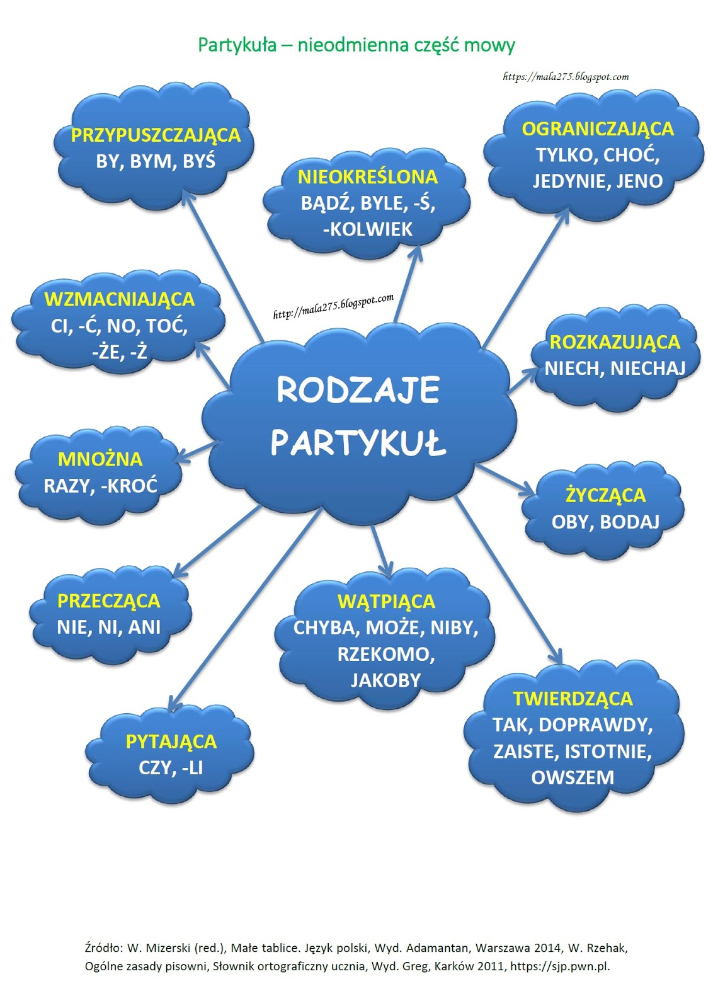

Przerysuj powyższy schemat do zeszytu.
Przeanalizuj zadanie 3 i 4 str.189 – z czwartego naucz się na pamięć wierszyka li…
Pisemnie do zeszytu zad. 5 a str. 190
Cały temat wpisz do zeszytu (oprócz zadania w Word).
Przypomnij sobie treść noweli ze stron 303 – 314 i inne informacje dotyczące gatunku – nowela; punktu kulminacyjnego i inne wiadomości z tego zakresu z zeszytu. Sprawdzian będzie dotyczył głównie znajomości treści, ale pojawią się też zadania utrwalające materiał.

3 kwietnia 2020
Temat: Sprawdzam swoją wiedzę z lektury – „Katarynka” Bolesława Prusa
Cały sprawdzian wykonaj w programie Word i prześlij na pocztę basia3xb@ gmail.com
Sprawdzian wiadomości
- Odmień przez przypadki imię i nazwisko autora noweli. ………………………………………………………………………………………………………………………………………………………………………………………………………………………………………………………………………………………………………………………………………………………………………………………………………………………………………………………………………………………………………………………………………………………………………………………………………………………………………………………………………………………………………………………………………………………………………………………………………………………………………………………………………………………………………………………………………………………………………………………………………………………………………………..
- Wymień na podstawie utworu dwa lub trzy fakty, które potwierdzą, że zdarzenia rozgrywają się w latach 70. XIX wieku.
……………………………………………………………………………………………………………………………………………………………………………………………………………………………………………………………………………………………………………………………………………………………………………………………………………………………………………………………………………………………………………………………………………………………………………………………….
- Wymień miejsce zdarzeń ……………………………………………………………………………………………………………………………………………………………………………………………………………………………………………………………………………………………….
- Wymień bohaterów biorących udział w wydarzeniach i krótko określ ich zawód i pozycję społeczną, np. Pan Tomasz - zamożny stary kawaler, prawnik, miłośnik sztuki, wróg katarynek, którego odmieniło nieszczęście obcego dziecka (główny bohater noweli)
………………………………………………………………………………………………………………………………………………………………………………………………………………………………………………………………………………………………………………………………………………………………………………………………………………………………………………………………………………………………………………………………………………………………………………………………………………………………………………………………………………………………………………………………………………………………………………………………………………………………………………………………………………………………………………………………………………………………………………………………………………………………………………………………………………………………………………………………………………………………………………………………………………………………………………………………………………………………………………………………………………………………………………………………………………………………………………………………………………………………..
- Wyraź swoje zdanie: Czy zgodzisz się z panem Tomaszem, że katarynka to nie instrument muzyczny? Krótko uzasadnij swoje zdanie. ………………………………………………………………………………………………………………………………………………………………………………………………………………………………………………………………………………………………………………………………………………………………………………………………………………………………………………………………………………………………………………………………………………………………………………………………………………………………………………………………………………………………………………………………………………………………………………………………………………………………………………………………………………………………………………………………………………………………………………………………………………………………………………………………………………………………………………………………………………………………………………………………………………………………………………………………………………………………………………………………………………
- Napisz z czego był znany główny bohater w młodości i w wieku dojrzałym. ……………………………………………………………………………………………………………………………………………………………………………………………………………………………………………………………………………………………………………………………………………………………………………………………………………………………………………………………………………………………………………………………………………………………………………………………………………………………………………………………………………………………………………………………………………………………………………………………………………………………………………………………………………………………………………………………………………………………………………………………………………………………………………
- Wymień w punktach cechy noweli: ………………………………………………………………………………………………………………………………………………………………………………………………………………………………………………………………………………………………………………………………………………………………………………………………………………………………………………………………………………………………………………………………………………………………………………………………..
- W jaki sposób pan Tomasz dowiedział się, że dziewczynka z sąsiedztwa jest niewidoma? ……………………………………………………………………………………………………………………………………………………………………………………………………………………………………………………………………………………………………………………………………………………………………………………………………………………………………………………………………………………………………………………………………………………………………………………………….
- Które miejsca w domu lubiła najbardziej ośmioletnia bohaterka i dlaczego? ……………………………………………………………………………………………………………………………………………………………………………………………………………………………………………………………………………………………………………………………………………………………………………………………………………………………………………………………………………………………………………………………………………………………………………………………………………………………………………………………………………………………………………………………………………....
- Zacytuj z tekstu noweli ten fragment, który jest punktem kulminacyjnym.
……………………………………………………………………………………………………………………………………………………………………………………………………………………………………………………………………………………………………………………………………………………………………………………………………………………………………………………………………………………………………………………………………………………………………………………………….
- Jaką rolę w utworze odegrała katarynka? (zwłaszcza jeśli chodzi o pana Tomasza) ………………………………………………………………………………………………………………………………………………………………………………………………………………………………………………………………………………………………………………………………………………………………………………………………………………………………………………………………………………………………………………………………………………………………………………………………………………………………………………………………………………………………………………………………………………

6 kwietnia 2020
Temat: Piszemy opowiadanie
Słownik języka polskiego PWN
opowiadanie
1. «to, co jest opowiadane»
2. «niewielki utwór pisany prozą, ograniczony zwykle do jednego wątku fabularnego»
• opowiadanko
Opowiadanie to gatunek epicki, charakteryzuje się niewielkimi rozmiarami, swobodną konstrukcją oraz nieskomplikowaną fabułą. Utwór w porządku przyczynowo-skutkowym prezentuje kolejne zdarzenia rozgrywające się w przeszłości.
Ważną rolę pełni w opowiadaniu narrator – często nawet fabuła bywa podporządkowana jego oratorskim popisom, służącym kreacji bohatera i jego światopoglądu.
Forma opowiadania jest zbliżona do noweli, jednak jego budowa nie jest aż tak zwarta i podporządkowana rygorom formalnym – w opowiadaniu pojawiają się także postacie drugoplanowe, opisy, dialogi, refleksje.
Przeczytaj informację na temat fabuły, podr. str. 200
Polecenie: Napisz opowiadanie, w którym rozwiniesz dalsze losy bohaterów „ Katatynki” Bolesława Prusa. Może główny bohater znajdzie miłość swojego życia, a ociemniała dziewczynka odzyska wzrok? Opowiadaniu nadaj własny tytuł. Wstępem w Twoim opowiadaniu niech staną się wydarzenia z ostatniego akapitu noweli, tzn. od słów „Następnie wziął kalendarz…( nie musi się ta k dosłownie rozpoczynać, ale niech to będą te fakty).
Pamiętaj, by nie opowiadać noweli! (obowiązuje: wstęp, rozwinięcie i zakończenie, dialogi, charakterystyki bohaterów – to znaczy ten sam wiek i aktualne położenie: bohaterowie mogą się zmieniać dzięki wymyślonym przez Was – narratorów zdarzeniom).
Miłej pracy
8 kwietnia 2020
Temat: Jaki różny jest świat ludzkich spraw
Podręcznik str. 194-195 (plansza i polecenia)
Przeanalizuj wszystkie zadania
Do zeszytu wpisz odpowiedzi na polecenie z zadania 3 str. 195, z zadania 4. Wybierz jedno wyrażenie, które szczególnie pasuje do twojego aktualnego samopoczucia i je uzasadnij.
(Będzie sprawdzone po powrocie do szkoły, chyba, że ktoś z Was bardzo chce wysłać, to poproszę w Wordzie)
5Pozdrawiam moich kochanych uczniów i uczennice

